2018高邮中考历史冲刺试卷【精选word版 含答案解析】
由于格式问题，部分试题会存在乱码的现象，请考生点击全屏查看！
第I卷 选择题（25分）
1．“会制造和使用工具、会使用天然火、过着群居生活”的原始人类是
A．元谋人 B.蓝田人 C.北京人 D.山顶洞人
2．“十三五”期间是我国基本实现教育现代化的关键时期。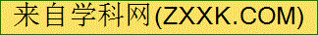教育现代化是国家教育整体的现代化，没有教育公平就没有教育现代化。孔子的下列观点中，最能体现“教育公平”的是
A. 因材施教 B. 温故知新 C. 有教无类 D. 仁者爱人
3．汉武帝开创了中国封建时代第一个鼎盛局面，下列哪一项不属于他的大一统措施
A．罢黜百家，独尊儒术 B．削弱诸侯国的势力
C．大力反击匈奴 D．统一货币、度量衡
4．习近平在庆祝党成立95周年大会上的重要讲话中，阐述了解决台湾问题、实现祖国统一是中国共产党的历史使命。下列属于结束分裂、完成统一的朝代有
①秦朝 ②隋朝 ③宋朝 ④元朝
A．①②③ B．①③④ C．①②④ D．②③④
5．某学习小组开展研究性学习，他们搜集了“贞观之治”、 “玄奘西行”、“鉴真东渡”等有关资料，由此可知他们研究的课题是
A．统一国家的建立 B．繁荣与开放的时代
C．政权分立和民族融合 D．多元文化的交融
6．明朝的一部药物学巨著，被誉为“东方医学巨典”，这部“巨著”是
A．《伤寒杂病论》 B．《天工开物》 C．《本草纲目》 D．《农政全书》
7．《辛丑条约》内容中，最能说明清政府完全成为帝国主义统治中国工具的是
A. 赔偿白银4.5亿两 B. 保证严禁人民参加反帝活动
C. 允许帝国主义国家派兵驻扎北京到山海关铁路沿线 D. 清政府拆毁大沽炮台
8．有人说：“洋务运动因战争而兴起，又因战争而宣告失败”。这两场战争分别指
A．鸦片战争——第二次鸦片战争 B．鸦片战争——甲午中日战争
C．第二次鸦片战争——甲午中日战争 D．第二次鸦片战争——八国联军侵华战争
9． 右图人物主要的历史功绩是
①创办了黄埔军校 ②领导辛亥革命，推翻封建君主专制制度
③创建了中国共产党，提出了实现共产主义的目标
④提出的“三民主义”成为资产阶级民主革命的指导思想
- ①③④ B.②③④ C.①②③ D.①②④

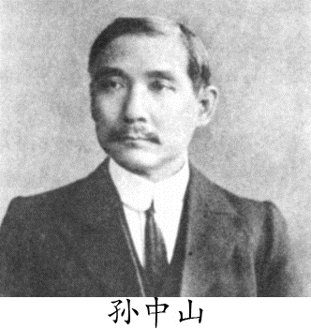

10．五四运动是新民主主义革命的开始，主要依据是
A. 在十月革命的影响下 B. 无产阶级开始登上历史舞台
C. 运动取得了初步胜利 D. 先进知识分子起了领导作用
11.西安事变与重庆谈判都是中国近代史上的重大事件，二者的相同点有
①中国共产党都做出了积极的努力 ②毛泽东都直接参与其中
③初步出现了有利于中华民族的结果 ④都为国共进一步合作奠定了基础
- ①② B. ③④ C. ①③ D.②④

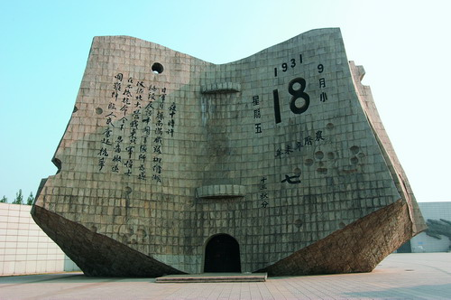

12．中华民族坚持抗日十四年，为世界反法西斯战争的胜利作出了巨大的牺牲和贡献。右图照片是一座图形独特的纪念馆，从图中可以看到它纪念的事件发生的日期是：1931年9月18日，农历辛未年。这座纪念馆，它坐落的城市应该是

A.南京 B.北京 C.武汉 D.沈阳
13．抓住关键词是我们学习历史的方法之一。与“17世纪80年代”“请来的国王”“不流血的政变”等关键词相吻合的历史事件是
A．英国的“光荣革命” B．美国独立战争 C．日本明治维新 D．俄国农奴制改革
14．将“自由”、“平等”以法律的形式写入《人权宣言》，归根到底是因为
A．保护私有财产的需要 B．反封建等级制度的需要
C．资本主义发展的需要 D．反对君主专制的需要
15．启蒙思想照亮了一个时代，关于启蒙运动影响的叙述，正确的是
①是法国大革命的指导思想 ②是资产阶级改革锐利的思想武器
③影响了中、日等国的资产阶级革命 ④为马克思主义哲学的创立提供了理论前提
A．①② B. ②③ C. ①④ D. ①③
16．1851年，在英国伦敦一座水晶宫内，举办了第一届世界博览会，展出了当时世界上最先进的工业成果。下列发明中可能参展的是
- 蒸汽机 B．电灯 C．飞机 D．人造卫星

时间：1861年
内容：农奴人身自由、份地必须赎买
性质：资产阶级改革

17. 知识提纲能够有效地帮助我们记忆、理解历史知识。下图是某同学在整理课堂笔记后提炼出的部分要点。据此判断，他正在学习的主题是
A．英国资产阶级革命 B．法国大革命
C．俄国农奴制改革 D．日本明治维新
18．政策的调整、创新是社会前进的重要推动力。回顾美国历史，19世纪60年代林肯政府的施政措施与20世纪30年代罗斯福新政，在作用上的相同之处是
A．维护了国家统一 B．加强国家对经济的全面干预
C．有利于美国资本主义的发展 D．清除了国内种族歧视
19．科学社会主义第一次由理论变成现实是
A．俄国十月革命 B．法国巴黎公社 C． 新中国的成立 D．宪章运动
20．1937年，苏联工业总产值跃居欧洲第一，世界第二。该成就的获得主要得益于
A．进行了农奴制改革 B．推行新经济政策 C．实施两个五年计划 D．斯大林模式
21．“凡尔赛—华盛顿体系”形成所体现的国际关系的实质是
A．战后须建立新的世界秩序 B．帝国主义重新瓜分世界
C．国际社会要求维护世界和平 D．帝国主义企图扼杀新生的苏维埃政权
22．1929-1933年资本主义世界爆发了严重的经济危机。为摆脱危机，罗斯福宣布实行“新政”。“新政”的中心措施是
A．大力兴建公共工程 B．整顿银行，恢复银行信用
C．国家对工业的调整 D．缩减产量，稳定农产品价格
23．1945年2月，苏、美、英三大国领袖召开会议。会议决定“彻底摧毁军国主义和纳粹制度，保证德国不再扰乱世界和平……”。这次会议是
A．华盛顿会议 B．雅尔塔会议 C．巴黎和会 D．慕尼黑会议
24．11945年5月8日，美国驻苏参赞凯南说：“人们在欢呼雀跃……，他们以为战争结束了，而战争才刚刚开始。”此处“刚刚开始”的“战争”是指
A.一战 B.二战 C.冷战 D.科索沃战争
25．第二次世界大战后，美国为加强自己在世界经济中的霸主地位，采取的措施中没有
A.加大对外直接投资 B.跨国公司飞速发展
C.资本输出不断扩大 D.和苏联实行“冷战”

第II卷 非选择题（25分）
26.（10分）改革是社会发展的强大动力。阅读下列材料：
材料一 商鞅变法是战国时期一次重要的政治和经济社会改革。通过这次变法，旧制度废除了、新制度建立了，秦国发生了根本性的变化。
材料二 各国变法，无不从流血而成。今日中国未闻有因变法而流血者，此所以不昌也。有之，请自嗣同始！
材料三 国内战争结束的时候，俄国就像是一个被打得半死的人……而现在，谢天谢地，他居然能拄着拐杖走路了。
材料四 1929年10月24日，美国纽约股市突然打了一个喷嚏，这个喷嚏迅速蔓延全球，所以资本主义国家都感冒了。
请回答：
（1）改革必然触动某些利益集团的“奶酪”。商鞅变法中最直接触动旧贵族“奶酪”的措施是什么？最有利于维护新兴地主阶级利益的措施又是什么？（2分）

（2）改革需要大无畏的勇气。谭嗣同因为哪次变法而从容就义？揭开这次变法序幕的事件是什么？变法虽然失败了，但在中国近代化发展过程中具有怎样的历史地位？（3分）

（3）材料三中的俄国“由一个半死的人”到“能够拄着拐杖走动”，与列宁开出的哪一“处方”有关？该“处方”有什么特点？（2分）

（4）材料四中“所有资本主义国家都感冒”反映了哪一历史事件？美国为医治“感冒”开出的药方是什么？（2分）

（5）从上述改革的成败中，你能得到哪些有益的启示？（1分）

27.（8分）船是日常生活中的一种交通工具。在历史发展的长河中，船可能承载着一个故事，一段历史，甚至一个民族的兴衰荣辱。
【侵略之船】

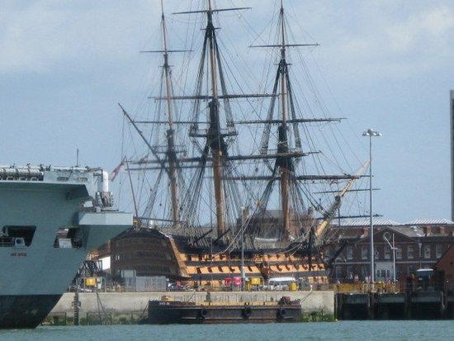
图一1840年英国的兵船

材料一：图一是1840年英国的兵船。这些兵船穿越茫茫大海撞开了中国的大门。它载着侵略者的贪婪，也带来了中国人民的灾难。清政府这艘古老之船开始处于风雨飘摇之中。
(1)在英国军舰“皋华丽”号上签订了中国近代史上第一个不平等的条约。这是哪个条约？该条约的签订对中国社会最大的影响是什么？(2分)
【自强之船】
材料二：图二“黄鹄”号
(2)这是中国自行建造的第一艘木质蒸汽轮船，它见证了中国一场什么运动？（1分）
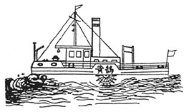
图二“黄鹄”号

【英雄之船】
材料三：图三 “致远”号
- 这是甲午中日战争中的英雄之船。与这艘船相关的民族英雄是谁？(1分)

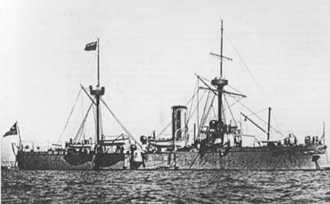
图三 “致远”号

【革命之船】
材料四：1921年中国嘉兴南湖上的一艘游船（图四）开始起航，宣告一个伟大巨人的诞生，中国从此走向光明！
- 嘉兴南湖上诞生伟大巨人指什么事件？她的诞生有什么历史意义？（2分）

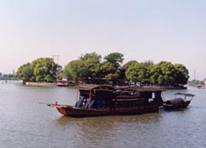
图四 南湖红船

图【胜利之船】
材料五：图五 美国战列舰“密苏里”号
(5)这艘船见证了中华民族反对外敌入侵取得的第一次完全胜利，这场战争的胜利有何重要意义？(1分)

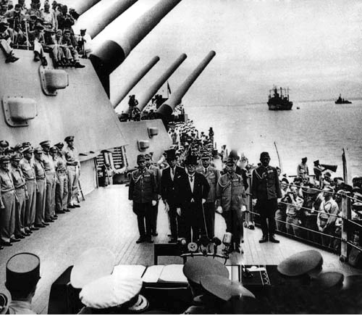
图五 美国战列舰“密苏里”号

(6)这些船见证了中华民族从屈辱到胜利的过程，从中我们可以得到哪些启示？(1分)

28．（7分）党的十八大报告提出，我们一定要珍爱自然，保护生态，走符合我国国情的“绿色”发展道路，努力走向社会主义生态文明新时代。
请回答：
（1）早在战国时期，我国古代的思想家就有着朴素的生态环保意识，其中主张人与自然和谐发展的思想家是谁？（1分）

（2）我国古代四大发明中哪一项以树皮、破布、旧渔网为原料，体现了废物利用、绿色环保的理念？（1分）它最早出现在什么时候？（1分）对世界文明进程有何影响？（1分）

（3）英国在第一次工业革命中影响生态坏境的是哪种能源？（1分）而第二次工业革命中较为洁净环保的能源是什么？（1分）

（4）请为如何实现社会主义生态文明出谋划策（1分）
2018高邮中考历史冲刺试卷参考答案

第I卷 选择题（25分）

1 | 2 | 3 | 4 | 5 | 6 | 7 | 8 | 9 | 10 | 11 | 12 | 13
C | C | D | C | B | C | B | C | D | B | C | D | A
14 | 15 | 16 | 17 | 18 | 19 | 20 | 21 | 22 | 23 | 24 | 25
C | C | A | C | C | A | D | B | C | B | C | D

第II卷 非选择题（25分）
26.（10分）
（1）奖励军功（按照军功大小授予爵位，废除没有军功旧贵族的特权）；承认土地私有（2分）
（2）戊戌变法；公车上书；是中国政治、思想近代化的开端（近代政治民主化的开端）（3分）
（3）新经济政策；特点：把社会主义同市场、商品、货币关系直接联系起来（2分）
（4）1929年经济大危机；罗斯福新政（2分）
（5）改革是社会发展的动力，改革要顺应历史发展的趋势等（1分）
27.（8分）
（1）《南京条约》；中国开始进入半殖民地半封建社会（2分）
（2）洋务运动。（1分）
（3）邓世昌（1分）
（4）中国共产党诞生或中共一大召开；（1分）中国革命的面貌就焕然一新了。（1分）
（5）它洗刷了民族耻辱，成为中华民族由衰败到振兴的转折点。中国的抗日战争，是世界反法西斯战争的重要组成部分，为世界反法西斯战争的胜利和人类文明的进步作出了重大贡献。（1分）
（6）落后就会挨打；只有共产党才能救中国；国家的强大是平安的保障；中国人民具有爱国主义精神；中国人民自强不息、甘于奉献、勇于探索等。（其他答案观点正确，符合题意也可给分）（1分）
28．（7分）
（1）庄子（1分）
（2）造纸术； 西汉前期；传播到世界各地，促进了文化的交流和教育的普及，深刻地影响了世界文明的发展进程。（3分）
（3）煤炭 电（2分）
（4）坚持可持续发展战略，在发展经济的同时注意保护环境等（言之有理即可得1分）

